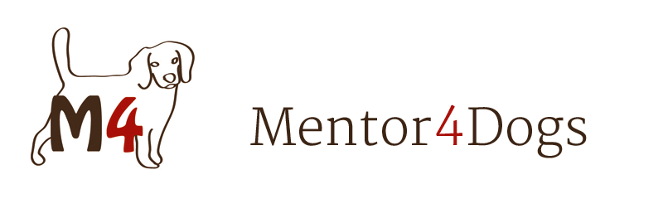
ICH BIN FÜR DIE BEIBEHALTUNG DER HUNDEZONE 1140 WIEN STEINHOFERPARK

Gemeinnütziger Verein: Starke Stimme für artgerechten Hundeschutz e.V.; www.mentor4dogs.at; unterstützt die Unterschriftenaktion der Bürgergruppe Penzing
„Pro –Hundezone Steinhoferpark“

NAME ADRESSE UNTERSCHRIFT

